
財團法人罕見疾病基金會 潛能開發表演工作坊

95年第二期【心靈繪畫班】熱烈招生中
讓藝術為我們開啟一扇心靈的窗

炎炎夏日裡有什麼計劃呢？95年第二期「心靈繪畫班」將於5/27(六)開課，課程中教導大朋友、小朋友使用簡單繪畫技巧，培養藝術概念，引導學員在學習過程中肯定自我，並在藝術的陶冶下，更積極的面對人生。內容除了繪畫創作課程外，也安排參觀美術館，由導覽人員或老師現場講解，同時舉辦戶外寫生，大夥一同走入綠色郊外，引領學員更能臻入繪畫與自然的結合，並開展學員視野。這麼豐富的課程，怎麼可以錯過呢？誠摯的邀請您的加入喔！
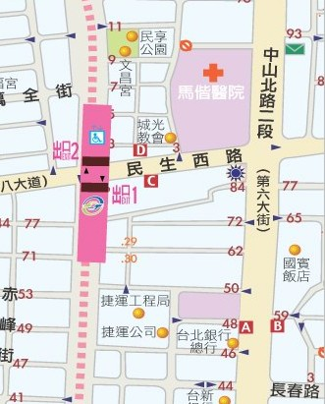
上課時間
5/27(六)至8/12(六)止，每週六上午9:30-12:00，
7/15(六)停課一次，共計11次

上課地點
罕見疾病基金會
▲地址：台北市中山北路二段52號三樓
(國賓飯店對面，台北銀行總行旁)
▲交通方式：
本會
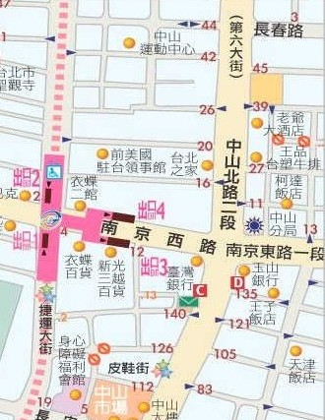
- 捷運雙連站下車，一號出口延民生西路遇中山北路右轉，步行約五分鐘。
- 公車：國賓飯店 (220、224、247、中山幹線、
260、287、310、三芝-台北、40、216、218)

台北市身心障礙福利會館
▲地址：台北市中山區長安西路15號(中山市場旁)
▲交通方式：
- 開車或騎乘機車者：中山北路與長安西路交叉口,朝中山市場方向，有停車場可供停車。
- 捷運：中山捷運站刷卡出站後右轉，走捷運大街至長安西路出口。

師資介紹
師資：王蓮曄 老師(一位熱愛藝術教育的工作者，願與大家分享藝術殿堂的喜悅)

現職：國立臺灣藝術大學書畫藝術學系、中央警察大學 兼任講師
台灣台北看守所「美畫人生」教師
《藝術教育研究》季刊 執行編輯

王蓮曄老師，是一位笑起來甜甜的、看起來很溫暖的好老師，
她的眼神總專注而豐沛，言談清晰且有理，溫柔中又帶著堅定，
老師擅長用有趣的遊戲、分享及影片、圖像來引導學員創作，
同時總是能看到學員與生俱來的創造力，常用讚美來鼓勵每個人的創意，
也培養學員欣賞自己與他人作品的能力，進一步培養對藝術的興趣，
想認識這樣一位溫暖有內涵的老師嗎？歡迎您加入我們喔！

課程內容

週數 | 日期 | 教學單元 | 材料類別(由基金會提供) | 教學目的 | 上課地點
1 | 5/27  （六） | 始業式  我看我畫 | 炭筆、MBM標準開、固定液、水果數各、花瓶等適合靜物寫生的物件、投射燈、畫架 | 認識炭筆 | 基金會
2 | 6/3  （六） | 淡彩vs.遠近 | 蠟筆、廣告顏料、調色盤、水彩筆、水袋、  抹布、圖畫紙 | 美的形式 | 身障會館
3 | 6/10  （六） | 戶外寫生 | 台北市立木柵動物園  台北市文山區新光路二段30號 | 觀察動物 | 木柵  動物園
4 | 6/17  （六） | 生肖嘉年華 | 蠟筆、廣告顏料、調色盤、水彩筆、水袋、  抹布、圖畫紙 | 圖像畫習作 | 身障會館
5 | 6/24  （六） | 戶外寫生 | 榮星花園  台北市中山區民權東路三段1號 | 我看我畫 | 榮星花園
6 | 7/1  （六） | 美術館之旅 | 蘇荷兒童美術館  台北市天母西路50巷20號B1 | 知性之旅 | 蘇荷兒童  美術館
7 | 7/8  （六） | 地圖繪製 | 蠟筆、廣告顏料、調色盤、水彩筆、水袋、  抹布、圖畫紙 | 想像力 | 基金會
8 | 7/22  （六） | 戶外寫生 | 榮星花園  台北市中山區民權東路三段1號 | 我看我畫 | 榮星花園
9 | 7/29  （六） | 濃彩vs.編織 | 廣告顏料、調色盤、水彩筆、水袋、抹布、  圖畫紙(一人兩張)、刀片或剪刀、膠水 | 藝術與創意 | 身障會館
10 | 8/5  （六） | 夢想中的教室 | 蠟筆、廣告顏料、調色盤、水彩筆、水袋、  抹布、圖畫紙 | 實現夢想 | 身障會館
11 | 8/12  （六） | 送你一個小禮物結業式 | 蠟筆、廣告顏料、調色盤、水彩筆、  水袋、抹布、圖畫紙 | 禮尚往來 | 基金會
揮灑彩筆‧展現心靈‧分享生命

